ERD

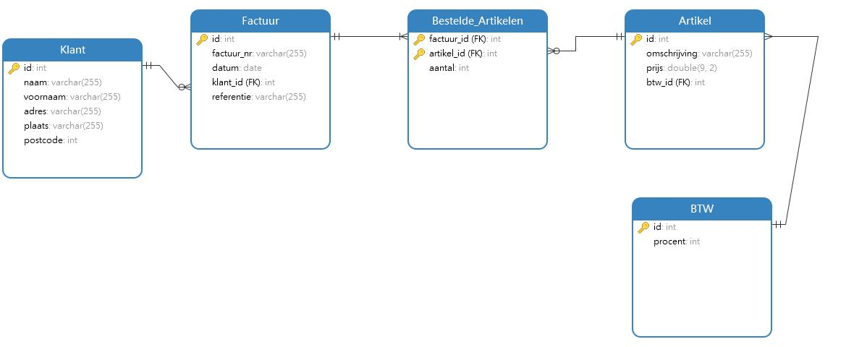

1.

use herexamendb;  
select concat(art_naam, " ", art_voornaam) naam, lan_naam land, kw_naam kunstwerk  
from artiest  
inner join land l on artiest.art_lan_id = l.lan_id  
inner join kunstwerk k on artiest.art_id = k.kw_art_id;

2.

select l.lan_naam, count(kw_naam) aantal_werken  
 from land l  
 left join artiest a on l.lan_id = a.art_lan_id  
 left join kunstwerk k on a.art_id = k.kw_art_id  
group by l.lan_naam  
order by l.lan_naam;

3.

select loc_naam locatie, count(kw_id) aantal_werken, sum(kw_gewicht) totaal_gewicht  
 from locatie l  
 left join kunstwerk k on l.loc_id = k.kw_loc_id  
group by loc_id

4.

select art_naam, art_voornaam  
 from artiest a  
 inner join kunstwerk k on a.art_id = k.kw_art_id  
where not a.art_id in (  
 select art_id from artiest  
 inner join kunstwerk k2 on artiest.art_id = k2.kw_art_id  
 where k2.kw_loc_id = 1  
 )  
order by art_naam;

5.

insert into locatie(loc_naam)  
 value(  
 'Te Boelaerpark'  
 );